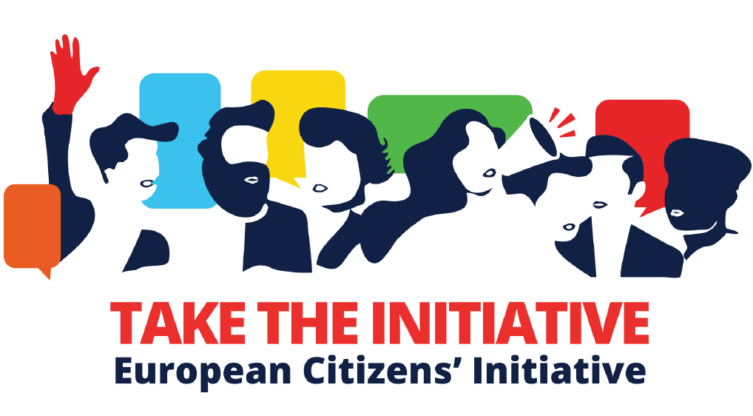

Kampaņa “Izrādiet iniciatīvu!” | Vēstule ieinteresētajām personām

Vēstule domāta iniciatīvas dalībniekiem un domubiedru grupām. Tā jums palīdzēs iepazīstināt sabiedrību ar kampaņas mērķi. Vēstulei pievienoti komunikācijas materiāli.

Cienījamie domubiedri!

Eiropas pilsoņu iniciatīva (EPI) ir unikāls un inovatīvs rīks, ar kura palīdzību ES veicina aktīvāku līdzdalības demokrātiju Eiropā. Īsumā pilsoņu iniciatīvu var raksturot kā iespēju dažādu valstu pilsoņiem apvienot spēkus, lai viņiem būtiskos jautājumos ietekmētu Eiropas Savienības lēmumu pieņemšanu.

Lai Eiropas pilsoņu iniciatīvu būtu vieglāk likt lietā un lai mudinātu iedzīvotājus aktīvāk iesaistīties, saskaņā ar Eiropas Komisijas priekšlikumu Eiropas Parlaments un Padome ir pieņēmuši jaunu regulu par Eiropas pilsoņu iniciatīvu. Šī reforma stāsies spēkā 2020. gada janvārī. Lai palielinātu izpratni par minētajiem jauninājumiem un Eiropas pilsoņu iniciatīvu kopumā un tādējādi panāktu plašāku rīka izmantošanu, Komisija turpina īstenot Eiropas mēroga kampaņu “Izrādiet iniciatīvu!”. Arī mēs atbalstām kampaņas mērķi padarīt Eiropas pilsoņu iniciatīvu pamanāmāku un sekmēt pilsoņu iesaistīšanos, tāpēc nolēmām izplatīt šo ziņu tālāk. [Vajadzības gadījumā sniedziet sīkāku aprakstu, kā to panāksiet].

Ja vēlaties iesaistīties, aicinām Jūs apsvērt, pirmkārt, kā Jūs varat izmantot EPI, lai ietekmētu ES politiku, otrkārt, kā Jūs varat popularizēt kampaņas ideju, padarot pilsoņu iniciatīvu plašāk zināmu [norādiet valsti/reģionu/pašvaldību]. Lai Jums palīdzētu šajā darbā, Eiropas Komisija piedāvā informatīvu atbalstu gatavu komunikācijas materiālu veidā. Tajos izskaidrots, ar ko EPI atšķiras no citiem rīkiem, kāpēc pilsoņiem vajadzētu to izmantot un kā iniciatīva darbojas praksē. Materiālus varat lejupielādēt visās ES oficiālajās valodās, pielāgot savām vajadzībām un izmantot savos saziņas kanālos.

Ja Jums ir jautājumi par Eiropas pilsoņu iniciatīvu un saistīto kampaņu, skatiet pievienoto detalizēto kopsavilkumu. Plašāku informāciju varat iegūt EPI tīmekļa vietnē vai sazināties ar Europe Direct, lai uzdotu jautājumus.

Ar cieņu

